РОССИЙСКАЯ АКАДЕМИЯ НАУК

Ордена Ленина

ИНСТИТУТ ПРИКЛАДНОЙ МАТЕМАТИКИ

имени М.В.Келдыша

На правах рукописи

Шишканов Дмитрий Валерьевич

ИССЛЕДОВАНИЕ ДВИЖЕНИЯ АДАПТИВНЫХ
МОДУЛЬНЫХ КОЛЕСНЫХ АППАРАТОВ

Специальность 01.02.01 – Теоретическая механика

АВТОРЕФЕРАТ
диссертации на соискание ученой степени
кандидата физико-математических наук

Москва – 2006

Работа выполнена в Институте прикладной математики

имени М.В.Келдыша РАН

Научные руководители: | академик Д.Е.Охоцимский
доктор физико-математических наук
профессор В.Е. Павловский

Официальные оппоненты:
доктор физико-математических наук
профессор Ю.Ф.Голубев
кандидат технических наук
доцент Е.В.Письменная

Ведущая организация: Научно-учебный центр «Робототехника»
МГТУ им.Н.Э.Баумана

Защита состоится 18 апреля 2006 года в 11:00 часов на заседании диссертационного совета Д 002.024.01 при Институте прикладной математики имени М.В.Келдыша РАН по адресу: Москва, Миусская пл. д.4.

С диссертацией можно ознакомиться в библиотеке Института прикладной математики имени М.В.Келдыша РАН.

Автореферат разослан 22 февраля 2006 г.

Ученый секретарь диссертационного совета

доктор физико-математических наук Т.А.Полилова
Общая характеристика работы. Диссертация посвящена исследованию динамических свойств движения сложного колесного аппарата с изменяемой геометрией корпуса. Строится модель такого аппарата, характеризуемая 12-ю обобщенными координатами. Полученные уравнения далее модифицируются для описания колесных аппаратов, полученных путем наложения ограничений на некоторые степени свободы. В работе синтезируется управление четырехколесным роботом, для чего исследуется движение робота, названное «Вальс», аналитически решена обратная задача и построена и исследована численная компьютерная модель такого модульного колесного аппарата с использованием программного комплекса «Универсальный механизм». Этот программный пакет используется в работе также для исследования движения адаптивного колесно-шагающего аппарата по поверхности с препятствиями с анализом синтезированных управлений.
Актуальность темы. Тема диссертационной работы актуальна в связи со следующим. В настоящее время большое внимание уделяется разработке мобильных машин с высокой приспособляемостью к движению по сложным траекториям и сложным поверхностям. Во всем мире для исследования планет и труднодоступных областей на Земле ведутся разработки подобных аппаратов для реализации задач, с которыми не справляются существующие мобильные машины. В этих разработках наибольшее внимание исследователей привлекают аппараты (роботы), использующие гибридный способ передвижения - колесно-шагающий. Известно, что основным преимуществом таких аппаратов является сочетание высоких адаптационных возможностей шагающих машин и высокая скорость и устойчивость, а также простота управления, колесных шасси, в случаях, когда аппарат перемещается по плоской или ровной с малыми неровностями поверхности. Как следствие можно обоснованно считать, что роботы с колесно-шагающими шасси могут найти, например, эффективное применение в задачах экстремальной робототехники.
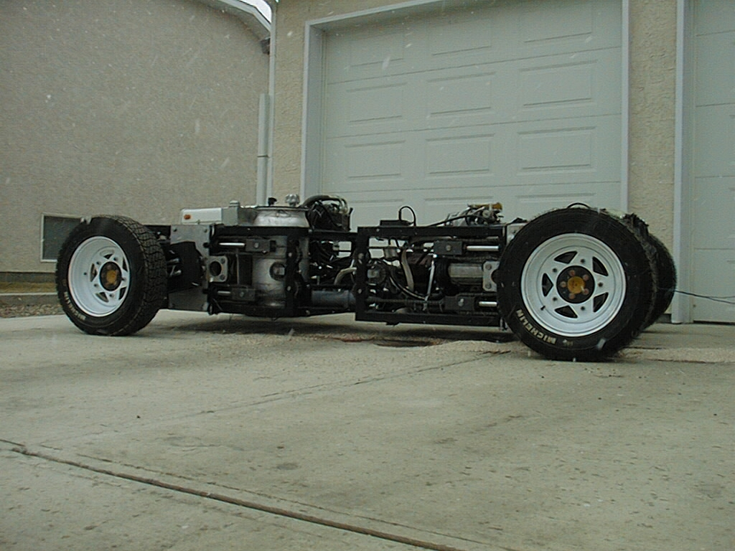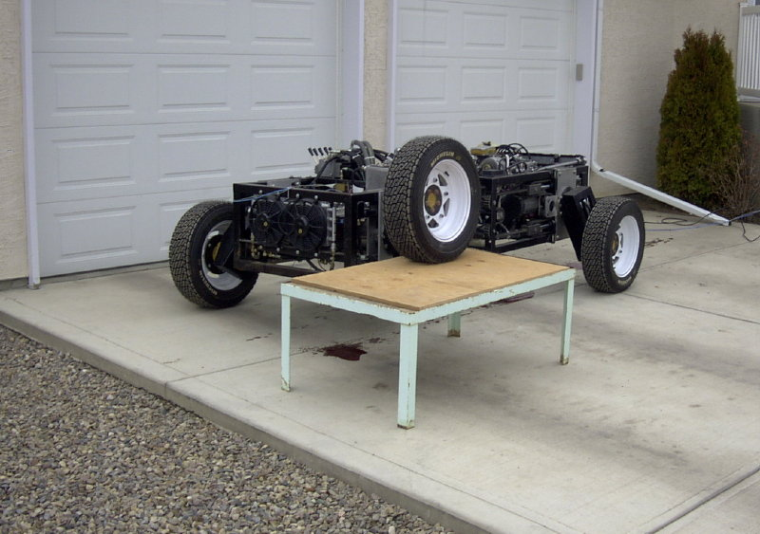
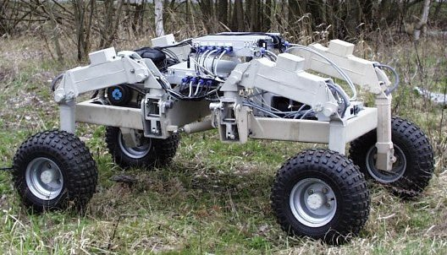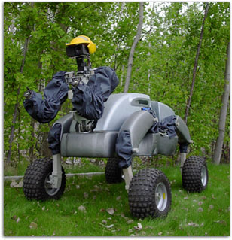
Рис. 1. Примеры гибридных мобильных роботов

В работах [6]-[11] описаны такие системы различных механических схем. На Рис. 1 представлены некоторые примеры высокоадаптивных гибридных машин из этих работ.
На верхних фотографиях изображен колесно-шагающий робот компании Zanthic Technologies Inc. Его несомненными достоинствами в отношении мобильности являются его относительно небольшие размеры по высоте и способность поднимать колесо выше его вертикальных размеров. Сотрудники компании утверждают, что этот робот может балансировать на трех колесах с одним поднятым, что позволяет называть эту машину именно шагающей. Сочлененный корпус аппарата придает ему большую свободу при прохождении крутых поворотов. Независимые приводы на колеса повышают проходимость. Можно сделать вывод, что этот робот был разработан для реализации определенных задач, связанных с передвижением в местах с небольшим зазором по высоте с неровностями на поверхности движения, по пересеченной местности.
На нижних фотографиях Рис. 1 изображен робот WorkPartner. Гибридная система передвижения позволяет роботу использовать одновременно и колеса, и ноги. Робот может передвигаться только на ногах, только на колесах, или одновременно используя и колеса, и ноги. Механическая часть робота была разработана и изготовлена Rover Company Ltd, Санкт-Петербург, Россия. Одинаковые части робота идентичны друг другу: одинаковы колеса, ноги, одинакова конструкция "мускулов" и моторов для них. Это действительно высокоадаптивный модульный колесно-шагающий аппарат.
Исследование динамики движения подобных машин является темой данной диссертационной работы.
Цель работы. Целью данной работы является исследование динамики движения модульных колесных аппаратов с высокой адаптацией, синтез управления ими, анализ качества управления:
- получение уравнений движения колесных роботов с различными схемами расположения колес и геометрией корпуса,
- моделирование и исследование сложных движений четырехколесного робота,
- анализ и синтез управления аппаратом для реализации заданного движения,
- моделирование и исследование движения колесных роботов с высокой адаптацией (с избыточной подвижностью) по поверхности с препятствиями.
Научная новизна диссертации определяется тем, что рассмотренные задачи синтеза управления высоко-адаптивным модульным колесным аппаратом являются новыми. Соответственно, результаты и выводы, полученные в работе, являются новыми и полезными для дальнейшего развития предметной области разработки машин с высокой степенью адаптации.

Методы решения задачи. Для реализации поставленных целей используются общие теоремы динамики и другие теоремы и методы теоретической механики, программные пакеты MathCad’2000 и «Универсальный механизм», разработанный под руководством Д.Ю.Погорелова.
Обоснованность результатов определяется строгими теоретическими методами аналитического исследования движения механических систем, отработкой и проверкой полученных результатов в известных, хорошо зарекомендовавших себя программных пакетах MathCad’2000 и «Универсальный механизм».
Апробация работы. Основные результаты докладывались:
- на семинарах механико-математического факультета МГУ им.М.В.Ломоносова и в ИПМ им.М.В.Келдыша РАН,
- на конференции "Мобильные роботы и мехатронные системы - 2001", МГУ, 2001,
- на 5-ой международной конференции CLAWAR'2002. Париж, Франция, 2002,
- на XIV научно-технической конференции "Экстремальная робототехника", Санкт - Петербург, 2004.

Публикации. По теме диссертации опубликовано 4 работы.
- В.Е.Павловский, А.Д.Алексеев, С.В.Амелин, Ю.Н.Подойкин, Д.В.Шишканов.
Концепция и моделирование модульного колесно-шагающего робота.
Тр. конференции "Мобильные роботы и мехатронные системы - 2001", МГУ, 2001.
- V.E.Pavlovsky, D.V.Shishkanov, A.D.Alexeev, S.V.Amelin, Yu.N.Podoykin.
Concept and Modeling of Legged-Wheeled Modular Chassis for High-Adaptive Rover.
Proc. of 5-th Int. Conf. on Climbing and Walking Robots CLAWAR'2002. Paris, France, September 2002, pp.307-314.
- В.Е.Павловский, Д.В.Шишканов, А.Д.Алексеев, С.В.Амелин, Ю.Н.Подойкин.
Модульный колесно-шагающий робот: концепция, кинематика, динамика. // Тр. XIV научно-технической конференции "Экстремальная робототехника", СПб, 2004, с.33-43.
- В.Е.Павловский, Д.В.Шишканов.
Исследование динамики и синтез управления колесными аппаратами с избыточной подвижностью. Препринт ИПМ им.М.В.Келдыша РАН, 2006.

Структура и объем диссертации. Диссертационная работа состоит из введения, трех глав, заключения и списка литературы. Общий объем диссертации – 102 страницы.

СОДЕРЖАНИЕ РАБОТЫ

Во введении дан обзор и анализ работ, относящихся к теме диссертации, и разобраны вопросы, связанные с актуальностью темы, целью работы, методикой исследований, достоверностью результатов, научной новизной диссертации, теоретической и практической ценностью работы. Охарактеризованы структура и объем диссертации.

В первой главе получены уравнения движения колесных аппаратов с различным количеством и схемой расположения колес, и описана система математического моделирования движения динамических систем с пошаговой визуализацией процессов применительно к описываемым моделям.
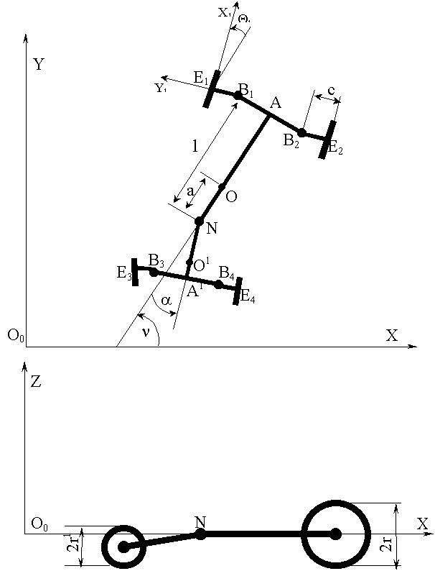

Рис. 2. Универсальная четырехколесная модель аппарата

с изменяемой геометрией корпуса.

Получены уравнения движения для сложной четырехколесной модели с изменяемой геометрией корпуса и невесомыми колесами при движении по горизонтальной плоскости. Эта система изображена на Рис. 2.
Это четырехколесный экипаж, у которого все колеса, невесомые плоские диски, могут поворачиваться относительно его корпуса в шарнирах B₁B₂,B₃,B₄. Корпус экипажа состоит из двух весомых частей NAB₁B₂ и NA'B₃B₄ с центрами тяжести в точках O и O', которые находятся на прямых NA и NA'. Весомые части корпуса соединены шарнирно в точке N, причем ось вращения этого шарнира, как и у четырех других, будем считать вертикальной. Введем следующие обозначения: B₁B₂=2b, B₃B₄=2b', NA=l, NA'=l'', NO=a, NO'=a'', радиусы колес для номеров 1 и 2 - r, а для номеров 3 и 4 - r', проекции NA' и NO' на горизонтальную плоскость, в которой лежит отрезок NA, обозначим через l' и a' соответственно, отрезки выноса колес обозначим c для колес 1 и 2, c' – для 3 и 4.
Будем считать, что аппарат движется по ровной горизонтальной плоскости без проскальзывания. Контакт колес с плоскостью точечный (в точках K₁, K₂, K₃, K₄ соответственно). Центры колес (плоских дисков) обозначим точками E₁, E₂, E₃, E₄, как это показано на рисунке. Тогда B₁E₁=B₂E₂=c и B₃E₃=B₄E₄=c'.
Введем неподвижную систему координат O₀XYZ такую, что плоскость O₀XY параллельна плоскости, по которой происходит движение, ось Z направлена по вертикали и составляет с ними правую тройку. Также введем трехгранники E_{i}X_{i}Y_{i}Z_{i}, жестко связанные с поворотными вилками колес (i=1,…,4) таким образом, что оси X_{i}, Z_{i} расположены в плоскости колеса, Z_{i} коллинеарна Z, и образует с X_{i} и Y_{i} правую тройку. ${\vec{e}}_{x},{\vec{e}}_{y},{\vec{e}}_{z},{\vec{e}}_{x_{i}},{\vec{e}}_{y_{i}},{\vec{e}}_{z_{i}}$- единичные векторы осей X, Y, Z, X_{i},Y_{i} и Z_{i} соответственно (i=1,…,4).
Введем обобщенные координаты: x, y, ν, α, Θ_{i}, ψ_{i} (i=1,…,4), где (x, y,0) - координаты точки O, ν - угол поворота прямой NA относительно оси O₀X, или курсовой угол, α - угол поворота прямой NA' относительно прямой NA (как показано на рисунке-схеме). Будем называть луч NA курсом. Тогда углы, составляющие с курсом оси X_{i} обозначим через Θ_{i} соответственно. (Здесь и дальше i=1,…,4) Углы поворота колес относительно осей Y_{i} обозначим через ψ_{i}.
Пользуясь формулой Эйлера и общими теоремами динамики при условии отсутствия бокового и продольного проскальзывания колес в точках касания с плоскостью (неголономная система) и введя силы и моменты, действующие в системе и на нее со стороны поверхности, получены уравнения движения для описанной модели.
$$r⋅F_{1y}+c⋅F_{1z}⋅\text{cos}(ν+Θ_{1})−M_{E_{1}}⋅\text{sin}(ν+Θ_{1})=0$$
$$−r⋅F_{1x}+c⋅F_{1z}⋅\text{sin}(ν+Θ_{1})+M_{E_{1}}⋅\text{cos}(ν+Θ_{1})=0$$
$$M_{1}−c⋅(F_{1x}⋅\text{cos}(ν+Θ_{1})+F_{1y}⋅\text{sin}(ν+Θ_{1}))=0$$
$$r⋅F_{2y}−c⋅F_{2z}⋅\text{cos}(ν+Θ_{2})−M_{E_{2}}⋅\text{sin}(ν+Θ_{2})=0$$
$$−r⋅F_{2x}−c⋅F_{2z}⋅\text{sin}(ν+Θ_{2})+M_{E_{2}}⋅\text{cos}(ν+Θ_{2})=0$$
$$M_{2}+c⋅(F_{2x}⋅\text{cos}(ν+Θ_{2})+F_{2y}⋅\text{sin}(ν+Θ_{2}))=0$$
$$r^{'}⋅F_{3y}+c^{'}⋅F_{3z}⋅\text{cos}(ν+α+Θ_{3})−M_{E_{3}}⋅\text{sin}(ν+α+Θ_{3})=0$$
$$−r^{'}⋅F_{3x}+c^{'}⋅F_{3z}⋅\text{sin}(ν+α+Θ_{3})+M_{E_{3}}⋅\text{cos}(ν+α+Θ_{3})=0$$
$$M_{3}−c^{'}⋅(F_{3x}⋅\text{cos}(ν+α+Θ_{3})+F_{3y}⋅\text{sin}(ν+α+Θ_{3}))=0$$
$$r^{'}⋅F_{4y}−c^{'}⋅F_{4z}⋅\text{cos}(ν+α+Θ_{4})−M_{E_{4}}⋅\text{sin}(ν+α+Θ_{4})=0$$
$$−r^{'}⋅F_{4x}−c^{'}⋅F_{4z}⋅\text{sin}(ν+α+Θ_{4})+M_{E_{4}}⋅\text{cos}(ν+α+Θ_{4})=0$$
$$M_{4}+c^{'}⋅(F_{4x}⋅\text{cos}(ν+α+Θ_{4})+F_{4y}⋅\text{sin}(ν+α+Θ_{4}))=0$$
$$F_{1z}+F_{2z}+F_{\text{Nz}}=F_{T}$$
$$m⋅\overset{¨}{x}=F_{1x}+F_{2x}+F_{\text{Nx}}$$
$$m⋅\overset{¨}{y}=F_{1y}+F_{2y}+F_{\text{Ny}}$$
$$F_{3z}+F_{4z}−F_{\text{Nz}}=F_{T}^{'}$$
$$m^{'}⋅{\overset{¨}{x}}^{'}=F_{3x}+F_{4x}−F_{\text{Nx}}$$
$$m^{'}⋅{\overset{¨}{y}}^{'}=F_{3y}+F_{4y}−F_{\text{Ny}}$$
$$\begin{aligned}m⋅(x⋅\overset{¨}{y}−y⋅\overset{¨}{x})+J⋅\overset{¨}{ν}=F_{1x}⋅(−(l−a)⋅\text{sin}ν−b⋅\text{cos}ν)+ \\ +F_{1y}⋅((l−a)⋅\text{cos}ν−b⋅\text{sin}ν)+F_{2x}⋅(−(l−a)⋅\text{sin}ν+b⋅\text{cos}ν)+ \\ +F_{2y}⋅((l−a)⋅\text{cos}ν+b⋅\text{sin}ν)+F_{\text{Nx}}⋅a⋅\text{sin}ν−F_{\text{Ny}}⋅a⋅\text{cos}ν− \\ −(M_{1}+M_{2}+M_{N})\end{aligned}$$
$$\begin{aligned}0=F_{1z}⋅((l−a)⋅\text{sin}ν+b⋅\text{cos}ν)+F_{2z}⋅((l−a)⋅\text{sin}ν−b⋅\text{cos}ν)− \\ −F_{\text{Nz}}⋅a⋅\text{sin}ν\end{aligned}$$
$$\begin{aligned}0=F_{1z}⋅(−(l−a)⋅\text{cos}ν+b⋅\text{sin}ν)+F_{2z}⋅(−(l−a)⋅\text{cos}ν−b⋅\text{sin}ν)+ \\ +F_{\text{Nz}}⋅a⋅\text{cos}ν\end{aligned}$$
$$\begin{aligned}m⋅(x^{'}⋅{\overset{¨}{y}}^{'}−y^{'}⋅{\overset{¨}{x}}^{'})+J_{\text{33}}^{'}⋅(\overset{¨}{ν}+\overset{¨}{α})= \\ F_{3x}⋅((l^{'}−a^{'})⋅\text{sin}(ν+α)−b^{'}⋅\text{cos}(ν+α))+ \\ +F_{3y}⋅(−(l^{'}−a^{'})⋅\text{cos}(ν+α)−b^{'}⋅\text{sin}(ν+α))+ \\ +F_{4x}⋅((l^{'}−a^{'})⋅\text{sin}(ν+α)+b^{'}⋅\text{cos}(ν+α))+ \\ +F_{4y}⋅(−(l^{'}−a^{'})⋅\text{cos}(ν+α)+b^{'}⋅\text{sin}(ν+α))+ \\ +F_{\text{Nx}}⋅a^{'}⋅\text{sin}(ν+α)−F_{\text{Ny}}⋅a^{'}⋅\text{cos}(ν+α)−(M_{3}+M_{4}−M_{N})\end{aligned}$$
$$\begin{aligned}−m⋅z^{'}⋅{\overset{¨}{y}}^{'}+J_{\text{13}}^{'}⋅(\overset{¨}{ν}+\overset{¨}{α})=F_{3z}⋅(−(l^{'}−a^{'})⋅\text{sin}(ν+α)+b^{'}⋅\text{cos}(ν+α))+ \\ +F_{4z}⋅(−(l^{'}−a^{'})⋅\text{sin}(ν+α)−b^{'}⋅\text{cos}(ν+α))−F_{\text{Nz}}⋅a^{'}⋅\text{sin}(ν+α)+ \\ +(F_{3y}+F_{4y})⋅\frac{(l^{'}−a^{'})⋅(r−r^{'})}{l^{''}}+F_{\text{Ny}}⋅\frac{a^{''}⋅(r−r^{'})}{l^{''}}\end{aligned}$$
$$\begin{aligned}m⋅z^{'}⋅{\overset{¨}{x}}^{'}+J_{\text{23}}^{'}⋅(\overset{¨}{ν}+\overset{¨}{α})=F_{3z}⋅((l^{'}−a^{'})⋅\text{cos}(ν+α)+b^{'}⋅\text{sin}(ν+α))+ \\ +F_{4z}⋅((l^{'}−a^{'})⋅\text{cos}(ν+α)−b^{'}⋅\text{sin}(ν+α))+F_{\text{Nz}}⋅a^{'}⋅\text{cos}(ν+α)− \\ −(F_{3x}+F_{4x})⋅\frac{(l^{'}−a^{'})⋅(r−r^{'})}{l^{''}}−F_{\text{Nx}}⋅\frac{a^{''}⋅(r−r^{'})}{l^{''}}\end{aligned}$$
Так получены 24 скалярных уравнения, 16 из которых алгебраические, а 8 – дифференциальные, относительно следующих 32 неизвестных: $x,y,ν,α,Θ_{i},ψ_{i},F_{\text{ij}},F_{\text{Nj}},M_{i},M_{N}$, где j=x,y,z. Замыкание этой системы выполняется присоединением кинематических уравнений связей.
Далее в работе построена модель четырехколесного аппарата с жестким корпусом (выписаны для нее уравнения движения), схема которого получена из «универсальной» (которая изображена на Рис. 2) следующим образом:
$$c=c^{'}=l^{'}=α=0,b^{'}=b,r^{'}=r,a^{'}=a$$

Рис. 3. Четырехколесный экипаж с жестким корпусом

Так же аналогичные уравнения получены и для трехколесного экипажа с одним «рояльным» колесом. Они совпадают с уравнениями, полученными и исследованными в работе [2], что позволило дополнительно верифицировать модель.
В первой главе получены уравнения и для шестиколесного аппарата с жестким тяжелым корпусом при тех же предположениях и допущениях, что и в предыдущих моделях.
В первой главе также описан программный комплекс «Универсальный механизм» (UM), который предназначен для моделирования динамики и кинематики механических систем, моделирования плоских и пространственных механизмов. Он разработан в Брянском государственном техническом университете под руководством Д.Ю.Погорелова.
В главе предложены общие принципы и схемы описания моделей колесных аппаратов в «Универсальном механизме».

Вторая глава посвящена решению прямой и обратной задач движения колесных роботов на примере четырехколесной модели с жестким корпусом и весомыми колесами. Центр масс расположен в геометрическом центре корпуса. Рассматривается движение с постоянными величинами линейной скорости центра масс и угловой скорости корпуса $V$ и $ω$ соответственно по горизонтальной плоскости без проскальзывания. Такое движение будем называть «Вальс». Кинематические уравнения связей для такого аппарата будут иметь вид:

$\text{tg}Θ_{1}=\frac{V⋅\text{sin}(ω⋅t)−ω⋅a}{−V⋅\text{cos}(ω⋅t)+ω⋅b}$ $\text{tg}Θ_{2}=\frac{V⋅\text{sin}(ω⋅t)−ω⋅a}{−V⋅\text{cos}(ω⋅t)−ω⋅b}$
$\text{tg}Θ_{3}=\frac{V⋅\text{sin}(ω⋅t)+ω⋅a}{−V⋅\text{cos}(ω⋅t)+ω⋅b}$ $\text{tg}Θ_{4}=\frac{V⋅\text{sin}(ω⋅t)+ω⋅a}{−V⋅\text{cos}(ω⋅t)−ω⋅b}$

$${\overset{˙}{ψ}}_{1}=\left[V⋅\text{cos}(ω⋅t)−ω⋅b+\frac{(V⋅\text{sin}(ω⋅t)−ω⋅a)^{2}}{V⋅\text{cos}(ω⋅t)−ω⋅b}\right]⋅\frac{\text{cos}Θ_{1}}{r}$$
$${\overset{˙}{ψ}}_{2}=\left[V⋅\text{cos}(ω⋅t)+ω⋅b+\frac{(V⋅\text{sin}(ω⋅t)−ω⋅a)^{2}}{V⋅\text{cos}(ω⋅t)+ω⋅b}\right]⋅\frac{\text{cos}Θ_{2}}{r}$$
$${\overset{˙}{ψ}}_{3}=\left[V⋅\text{cos}(ω⋅t)−ω⋅b+\frac{(V⋅\text{sin}(ω⋅t)+ω⋅a)^{2}}{V⋅\text{cos}(ω⋅t)−ω⋅b}\right]⋅\frac{\text{cos}Θ_{3}}{r}$$

${\overset{˙}{ψ}}_{4}=\left[V⋅\text{cos}(ω⋅t)+ω⋅b+\frac{(V⋅\text{sin}(ω⋅t)+ω⋅a)^{2}}{V⋅\text{cos}(ω⋅t)+ω⋅b}\right]⋅\frac{\text{cos}Θ_{4}}{r}$,

где Θ_{i} (i=1,…,4) – углы поворота колес относительно вертикальных осей, проходящих через центры колес, а ψ_{i} (i=1,…,4) – углы поворота колес относительно их осей вращения, t – время, 2a и 2b – продольный и поперечный линейные геометрические параметры прямоугольного корпуса аппарата.

Пусть ${\vec{F}}_{i}$- силы, с которыми действуют колеса на корпус в точках крепления, ${\vec{R}}_{i}$- силы реакции поверхности, действующие на колеса, ${\vec{M}}_{i}=M_{i}⋅{\vec{e}}_{z}$ - моменты относительно вертикальной оси, действующие на колеса со стороны корпуса в точках крепления колес и ${\vec{M}}_{E_{i}}$ - осевые управляющие моменты относительно осей вращения колес, действующие на колеса в точках их крепления, $m=m_{S}+4⋅m_{W}$ - масса всей системы, $m_{W}$ - масса каждого из колес, $J$ - момент инерции системы относительно вертикальной оси, проходящей через центр корпуса, r – радиус каждого из колес.

В работе показано, что при таких условиях движение будет полностью задаваться при одном ненулевом осевом управляющем моменте колеса. Решена обратная задача и получены выражения, описывающие управляющий осевой момент для одного выбранного колеса, с помощью которого реализуется заданное движение «Вальс».

В проекциях на неподвижные оси координат X и Y в горизонтальной плоскости эти выражения таковы:

$M_{E_{1}}^{x}=−r⋅\sum_{i=1}^{4}{m_{W}r⋅({\overset{¨}{ψ}}_{i}\text{cos}(ω⋅t+Θ_{i})−{\overset{˙}{ψ}}_{i}(ω+{\overset{˙}{Θ}}_{i})⋅\text{sin}(ω⋅t+Θ_{i})})$

$M_{E_{1}}^{y}=r⋅\sum_{i=1}^{4}{m_{W}r⋅({\overset{¨}{ψ}}_{i}\text{sin}(ω⋅t+Θ_{i})+{\overset{˙}{ψ}}_{i}(ω+{\overset{˙}{Θ}}_{i})⋅\text{cos}(ω⋅t+Θ_{i})})$.

Теперь, решая прямую задачу, получив уравнения движения для описанной выше механической системы, мы можем подставить управляющие моменты в уравнения движения. Они будут иметь вид:

$$\begin{aligned}\left\{m⋅\overset{¨}{x}=\sum_{i=1}^{4}{f_{i}^{x}} | \right.\left\{m⋅\overset{¨}{y}=\sum_{i=1}^{4}{f_{i}^{y}} | \right. \\ \end{aligned}$$

$$r{\overset{˙}{ψ}}_{1}=\overset{˙}{x}⋅\text{cos}(ν+Θ_{1})+\overset{˙}{y}⋅\text{sin}(ν+Θ_{1})+\overset{˙}{ν}⋅(a⋅\text{sin}Θ_{1}−b⋅\text{cos}Θ_{1})$$

$$0=−\overset{˙}{x}⋅\text{sin}(ν+Θ_{1})+\overset{˙}{y}⋅\text{cos}(ν+Θ_{1})+\overset{˙}{ν}⋅(a⋅\text{cos}Θ_{1}+b⋅\text{sin}Θ_{1})$$

$$r{\overset{˙}{ψ}}_{2}=\overset{˙}{x}⋅\text{cos}(ν+Θ_{2})+\overset{˙}{y}⋅\text{sin}(ν+Θ_{2})+\overset{˙}{ν}⋅(a⋅\text{sin}Θ_{2}+b⋅\text{cos}Θ_{2})$$

$$0=−\overset{˙}{x}⋅\text{sin}(ν+Θ_{2})+\overset{˙}{y}⋅\text{cos}(ν+Θ_{2})+\overset{˙}{ν}⋅(a⋅\text{cos}Θ_{2}−b⋅\text{sin}Θ_{2})$$

$$r{\overset{˙}{ψ}}_{3}=\overset{˙}{x}⋅\text{cos}(ν+Θ_{3})+\overset{˙}{y}⋅\text{sin}(ν+Θ_{3})+\overset{˙}{ν}⋅(−a⋅\text{sin}Θ_{3}−b⋅\text{cos}Θ_{3})$$

$$0=−\overset{˙}{x}⋅\text{sin}(ν+Θ_{3})+\overset{˙}{y}⋅\text{cos}(ν+Θ_{3})+\overset{˙}{ν}⋅(−a⋅\text{cos}Θ_{3}+b⋅\text{sin}Θ_{3})$$

$$r{\overset{˙}{ψ}}_{4}=\overset{˙}{x}⋅\text{cos}(ν+Θ_{4})+\overset{˙}{y}⋅\text{sin}(ν+Θ_{4})+\overset{˙}{ν}⋅(−a⋅\text{sin}Θ_{4}+b⋅\text{cos}Θ_{4})$$

$0=−\overset{˙}{x}⋅\text{sin}(ν+Θ_{4})+\overset{˙}{y}⋅\text{cos}(ν+Θ_{4})+\overset{˙}{ν}⋅(−a⋅\text{cos}Θ_{4}−b⋅\text{sin}Θ_{4})$,

где $p_{a_{{}_{1,2}}}=1$, $p_{a_{{}_{3,4}}}=−1$, $p_{b_{1,3}}=1$, $p_{b_{2,4}}=−1$

$f_{i}^{x}=\frac{1}{r}⋅M_{E_{i}}^{y}−m_{W}r⋅({\overset{¨}{ψ}}_{i}\text{cos}(ν+Θ_{i})−{\overset{˙}{ψ}}_{i}(\overset{˙}{ν}+{\overset{˙}{Θ}}_{i})⋅\text{sin}(ν+Θ_{i}))$ $f_{i}^{y}=−\frac{1}{r}⋅M_{E_{i}}^{x}−m_{W}r⋅({\overset{¨}{ψ}}_{i}\text{sin}(ν+Θ_{i})+{\overset{˙}{ψ}}_{i}(\overset{˙}{ν}+{\overset{˙}{Θ}}_{i})⋅\text{cos}(ν+Θ_{i}))$

$$\begin{aligned}M_{1}=J_{W}⋅{\overset{¨}{Θ}}_{1}+m_{W}⋅r⋅{\overset{¨}{ψ}}_{1}⋅(x⋅\text{sin}(ν+Θ_{1})−y⋅\text{cos}(ν+Θ_{1})+ \\ +a⋅\text{sin}Θ_{1}−b⋅\text{cos}Θ_{1})+ \\ +m_{W}⋅r⋅{\overset{˙}{ψ}}_{1}⋅(\overset{˙}{x}⋅\text{sin}(ν+Θ_{1})+x⋅(\overset{˙}{ν}+{\overset{˙}{Θ}}_{1})⋅\text{cos}(ν+Θ_{1})− \\ −\overset{˙}{y}⋅\text{cos}(ν+Θ_{1})+y⋅(\overset{˙}{ν}+{\overset{˙}{Θ}}_{1})⋅\text{sin}(ν+Θ_{1})+ \\ +{\overset{˙}{Θ}}_{1}⋅(a⋅\text{cos}Θ_{1}+b⋅\text{sin}Θ_{1}))\end{aligned}$$

$$\begin{aligned}M_{2}=J_{W}⋅{\overset{¨}{Θ}}_{2}+m_{W}⋅r⋅{\overset{¨}{ψ}}_{2}⋅(x⋅\text{sin}(ν+Θ_{2})−y⋅\text{cos}(ν+Θ_{2})+ \\ +a⋅\text{sin}Θ_{2}+b⋅\text{cos}Θ_{2})+ \\ +m_{W}⋅r⋅{\overset{˙}{ψ}}_{2}⋅(\overset{˙}{x}⋅\text{sin}(ν+Θ_{2})+x⋅(\overset{˙}{ν}+{\overset{˙}{Θ}}_{2})⋅\text{cos}(ν+Θ_{2})− \\ −\overset{˙}{y}⋅\text{cos}(ν+Θ_{2})+y⋅(\overset{˙}{ν}+{\overset{˙}{Θ}}_{2})⋅\text{sin}(ν+Θ_{2})+ \\ +{\overset{˙}{Θ}}_{2}⋅(a⋅\text{cos}Θ_{2}−b⋅\text{sin}Θ_{2}))\end{aligned}$$

$$\begin{aligned}M_{3}=J_{W}⋅{\overset{¨}{Θ}}_{3}+m_{W}⋅r⋅{\overset{¨}{ψ}}_{3}⋅(x⋅\text{sin}(ν+Θ_{3})−y⋅\text{cos}(ν+Θ_{3})− \\ −a⋅\text{sin}Θ_{3}−b⋅\text{cos}Θ_{3})+ \\ +m_{W}⋅r⋅{\overset{˙}{ψ}}_{3}⋅(\overset{˙}{x}⋅\text{sin}(ν+Θ_{3})+x⋅(\overset{˙}{ν}+{\overset{˙}{Θ}}_{3})⋅\text{cos}(ν+Θ_{3})− \\ −\overset{˙}{y}⋅\text{cos}(ν+Θ_{3})+y⋅(\overset{˙}{ν}+{\overset{˙}{Θ}}_{3})⋅\text{sin}(ν+Θ_{3})+ \\ +{\overset{˙}{Θ}}_{3}⋅(−a⋅\text{cos}Θ_{3}+b⋅\text{sin}Θ_{3}))\end{aligned}$$

$$\begin{aligned}M_{4}=J_{W}⋅{\overset{¨}{Θ}}_{4}+m_{W}⋅r⋅{\overset{¨}{ψ}}_{4}⋅(x⋅\text{sin}(ν+Θ_{4})−y⋅\text{cos}(ν+Θ_{4})− \\ −a⋅\text{sin}Θ_{4}+b⋅\text{cos}Θ_{4})+ \\ +m_{W}⋅r⋅{\overset{˙}{ψ}}_{4}⋅(\overset{˙}{x}⋅\text{sin}(ν+Θ_{4})+x⋅(\overset{˙}{ν}+{\overset{˙}{Θ}}_{4})⋅\text{cos}(ν+Θ_{4})− \\ −\overset{˙}{y}⋅\text{cos}(ν+Θ_{4})+y⋅(\overset{˙}{ν}+{\overset{˙}{Θ}}_{4})⋅\text{sin}(ν+Θ_{4})+ \\ +{\overset{˙}{Θ}}_{4}⋅(−a⋅\text{cos}Θ_{4}−b⋅\text{sin}Θ_{4}))\end{aligned}$$

Полученные результаты проверены в математическом пакете MathCad 2000, проведено численное интегрирование уравнений движения рассматриваемого аппарата с подстановкой полученных моментов в правые части этих уравнений.

Для дальнейшего исследования движения использовался программный комплекс «Универсальный механизм».

Полученные аналитические результаты в совокупности с описанием модели динамической системы четырехколесного робота, по параметрам аналогичного описанной ранее, позволили исследовать возможность стабилизации движения системы около заданного. Отклонения вызваны отличиями идеализированной математической модели от динамической системы, приближенной к реальной.

При помощи описанного инструмента в работе проведено исследование стабилизации движения четырехколесного робота с заданными управляющими моментами около движения, для которого они рассчитывались, на примерах движений «Вальс на прямой» и «Вальс на окружности».

Для стабилизации движения около заданного к расчетным управляющим моментам добавлены линейные члены, зависящие от отклонений скоростей $V$ и $ω$, задающих движение. В работе проведено исследование зависимости коэффициентов при этих слагаемых от величин заданных скоростей.

На Рис. 4 приведены графики зависимости коэффициента при ∆$V$ от значения $V$ в заданном движении «Вальс на прямой» для обеспечения определенной точности стабилизации движения. Первый график построен при следующих значениях параметров: период модельного времени – 400 секунд, максимальное отклонение линейной скорости 0.02 м/с, угловая скорость корпуса робота относительно вертикальной оси – 0.5 рад/с. Ось абсцисс – это значения линейной скорости, а ось ординат – значения стабилизационного коэффициента, удовлетворяющие заданной точности стабилизации. Значения коэффициента, лежащие выше графика, подходят для всех значений скоростей из рассматриваемого диапазона.

На втором значение угловой скорости 0.8 рад/с при прочих равных параметрах. Видно, что второй график более круто поднимается по тем же значениям линейных скоростей (значения на осях ординат, обведенные в овалы на первом и втором графиках, 160 и 300 соответственно; значения по осям абсцисс одинаковы для обоих графиков).

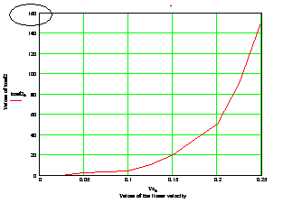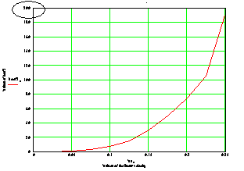

Рис. 4. Области значений стабилизационных коэффициентов,

обеспечивающих заданное движение

В третьей главе проведено исследование движения шестиколесного аппарата в режиме совместного качения и шагания при преодолении препятствий на примере «бруса» на горизонтальной плоскости (Рис. 5).

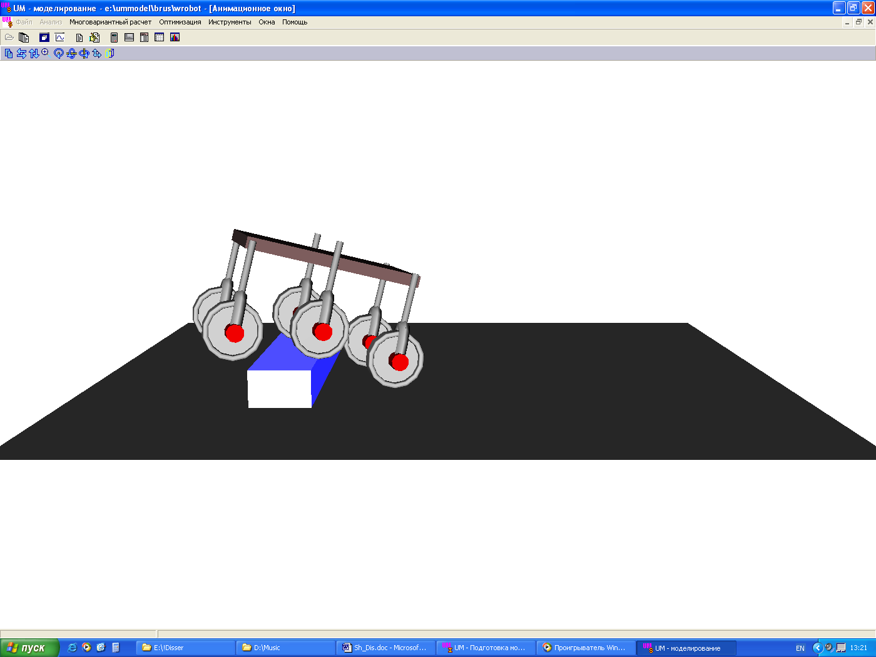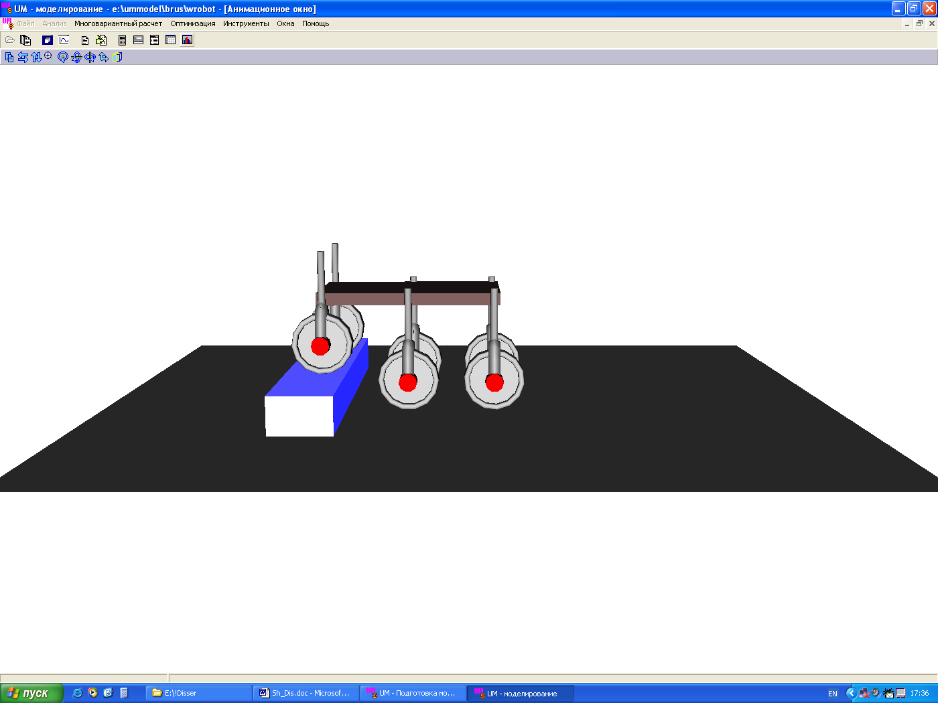

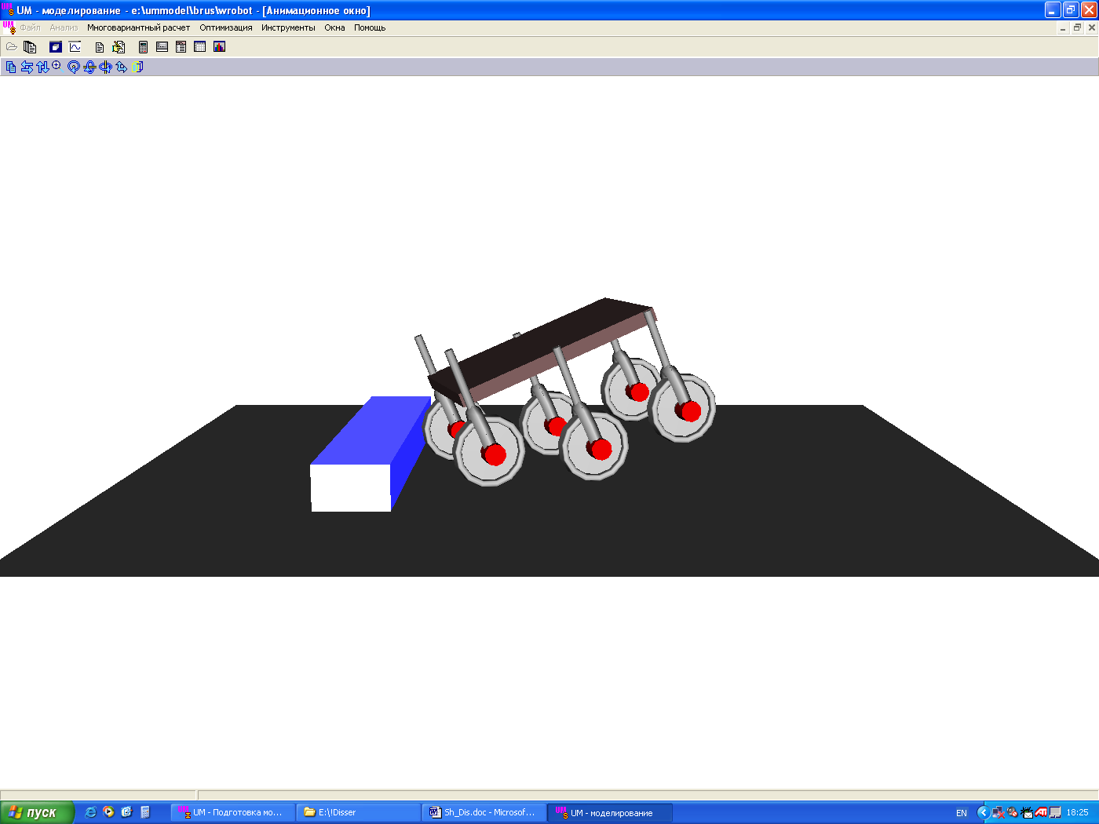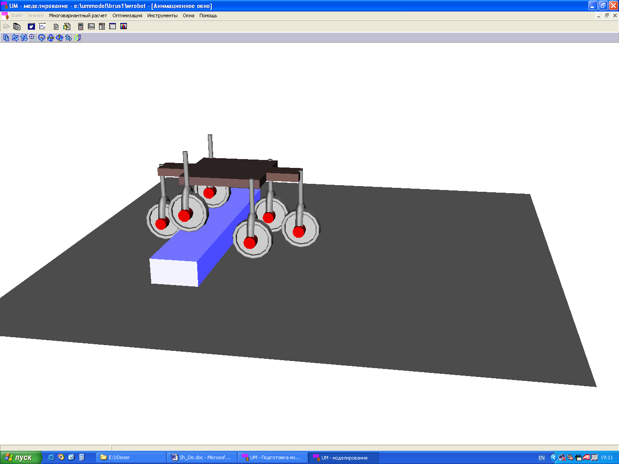

Рис. 5. Примеры различных способов преодоления препятствия

шестиколесным роботом

Выполнено сравнение динамических характеристик комфортабельности движения и силовых нагрузок в опорах аппарата для случаев пассивной и активной подвесок опор к корпусу. Количественно оценено преимущество активной системы: в рассмотренных примерах это преимущество достигало значений в 10 раз для комфортабельности (под комфортабельностью понимаются амплитуды колебаний центра корпуса) и в 1.5 раза для вертикальных силовых нагрузок в опорах. Для рассмотренной модели реализован алгоритм обнаружения препятствия активными опорами аппарата при заданном направлении движения. Также, в главе показано преимущество ромбовидной схемы расположения колес у шестиколесного аппарата при преодолении препятствия с использованием активной подвески перед продольно симметричной схемой с точки зрения комфортабельности движения.

Аналогичные результаты получены для движения по волнистой «синусоидальной» поверхности (Рис. 6).

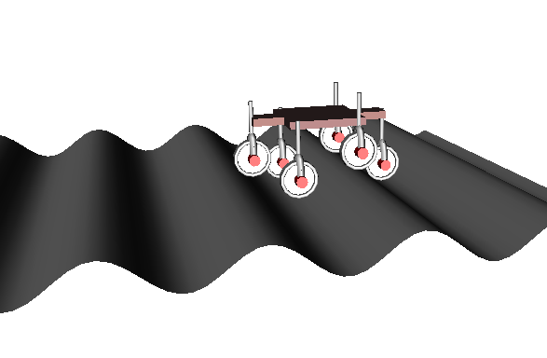

Рис. 6. Шестиколесный аппарат на волнистой поверхности

В заключении даны основные результаты и выводы диссертационной работы:
- Разработана общая теоретико-механическая модель семейства модульных колесных аппаратов с изменяемой геометрией корпуса. Описываемая моделью механическая система имеет 12 обобщенных координат, 4 степени свободы. Модель позволяет с единых позиций проводить численно-аналитическое исследование динамики трех- и четырехколесных аппаратов разных кинематических схем.
- На базе созданной общей модели разработана динамическая модель трехколесного робота с дифференциальным приводом, которая позволила верифицировать принятый в работе подход сравнением с известными из литературы результатами. Полученная модель может быть использована в исследовании динамики мобильных роботов класса «Монотип» российских и международных фестивалей «Мобильные роботы».
- На базе созданной общей модели разработана динамическая модель четырехколесного робота с жестким корпусом, описывающая расширенную механическую систему с весомыми колесами. Модель используется в обратной задаче, реализующей аналитический метод расчета управляющих моментов для обеспечения движения робота по произвольной заданной траектории. Метод отработан математическим моделированием в программном пакете MathCad в примерах сложных движений типа «Вальс на прямой» и «Вальс на окружности» (с постоянными скоростями корпуса).
- Разработана численная модель модульного многоопорного (четырех- и шести-) колесно-шагающего робота в пакете «Универсальный механизм». Модель четырехколесного робота реализуется как связка 9 твердых тел с 9 шарнирами и 4 контактными силами. На ее базе создан алгоритм стабилизации динамического программного движения робота на заданной траектории. Он отработан на примерах «вальсирующих» движений аппарата. Алгоритм позволяет обеспечить заданную точность стабилизации, моделирование подтвердило эффективность принятых решений.
- Проведено исследование движения шестиколесного аппарата в режиме совместного качения и шагания при преодолении препятствий на примере «бруса» на горизонтальной плоскости. Выполнено сравнение динамических характеристик комфортабельности движения и силовых нагрузок в опорах аппарата для случаев пассивной и активной подвесок опор к корпусу. Показано существенное преимущество активной системы: в рассмотренных примерах в десять раз для комфортабельности и в полтора раза для вертикальных силовых нагрузок в шарнирах. Для рассмотренной модели реализован алгоритм обнаружения препятствия активными опорами аппарата при заданном направлении движения.
- Диссертационная работа показала эффективность созданных методов исследования динамики модульных колесных аппаратов, рассмотренные в работе модели позволяют охватить широкий спектр вариантов геометрии колесных систем и их кинематических и динамических характеристик. Работа также показала существенные преимущества колесно-шагающей схемы при реализации движений по сложной поверхности с препятствиями.

ИСПОЛЬЗОВАННАЯ ЛИТЕРАТУРА

- Лобас Л.Г. «Неголономные модели колесных экипажей»
- Девянин Е.А. «О движении колесных роботов»
- Голубев Ю.Ф. «Основы теоретической механики»
- Мусарский Р.А., Фуфаев Н.А. «Концепция твердого тела в теории движения колесных экипажей»
- Лобас Л.Г., Вербицкий В.Г. «Качественные и аналитические методы в динамике колесных машин»
- Endo G. and Hirose S., Study on Roller-Walker (Multi-mode Steering Control and Self-contained Locomotion). // International Conference on Robotics and Automation (ICRA'2000), USA, San Francisco, 2000.
- Benamar F., Bidaud Ph., Plumet F., Andrade G. and Budanov V. A high-mobility redundantly actuated mini-rover for self adaptation to terrain characteristics. // Proc. CLAWAR'2000, Spain, Madrid, 2000.
- ZANTIC robots WEB-site: http://www.zanthic.com
- Halme A., Leppanen I., Salmi S. and Ylonen S. Hybrid locomotion of a wheel-legged machine. // Proc. CLAWAR'2000, Spain, Madrid 2000.
- Halme A., Leppanen I., Montonen M. and Ylonen S. Robot motion by simultaneously wheel and leg propulsion. // Proc. CLAWAR'2001, Germany, Karlsruhe 2001.
- Lauria M., Piguet Y., R. Siegwart. Octopus - an autonomous wheeled climbing robot. // Proc. CLAWAR'2002, France, Paris, 2002, pp.315-322.

